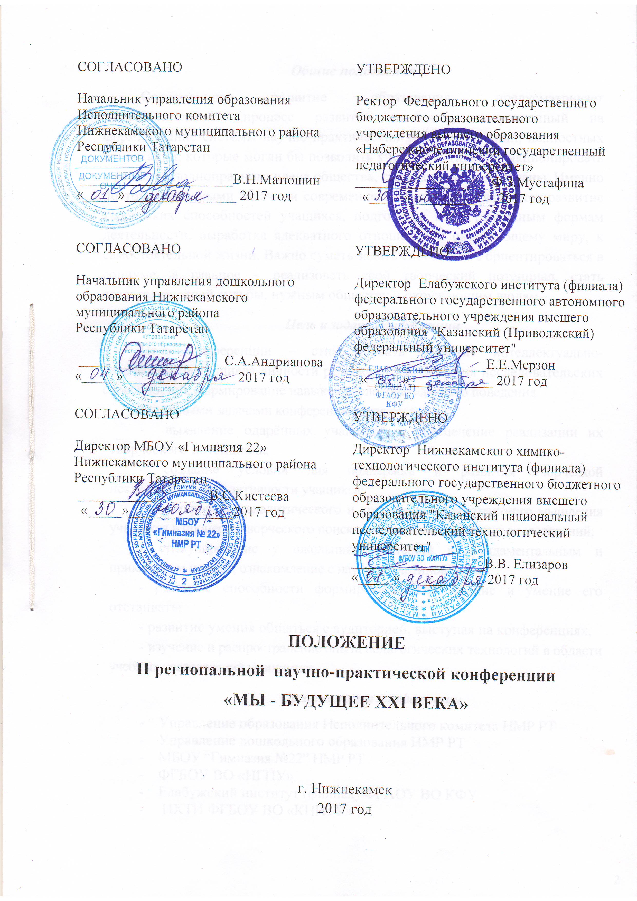

Общие положения

Современное развитие образования предусматривает последовательный процесс развития личности, направленный на формирование системы научно-практических знаний и умений, ценностных ориентаций, которые могли бы позволить ученику активно функционировать в качестве полноправного члена общества, гражданина своей страны. Именно поэтому основными задачами современного образования являются развитие творческих способностей учащихся, подготовка их к различным формам деятельности, выработка адекватного отношения к окружающему миру, к самостоятельной жизни. Важно суметь задать способность ориентироваться в социуме, а главное – реализовать свой творческий потенциал, стать создателем своей судьбы, нужным обществу и окружающим людям.

Цель и задачи конференции

Цель конференции – стимулировать развитие интеллектуально-творческого потенциала личности ребенка путем развития исследовательских способностей, формирование навыков исследовательского поведения.
Основными задачами конференции являются:
- выявление одарённых учащихся и обеспечение реализации их творческого потенциала;
- создание условий для поддержки и развития творческой исследовательской активности учащихся;
- формирование аналитического и критического, абстрактного мышления учащихся в процессе творческого поиска и выполнения учебных исследований;
- стимулирование у школьников интереса к фундаментальным и прикладным наукам, ознакомление с научной картиной мира;
- развитие способности формировать свое мнение и умение его отстаивать;
- развитие умения общаться с аудиторией, выступая на конференциях,
- изучение и распространение опыта педагогических технологий в области учебных исследований учащимися.

Организаторы конференции

- Управление образования Исполнительного комитета НМР РТ
- Управление дошкольного образования НМР РТ
- МБОУ “Гимназия №22” НМР РТ
- ФГБОУ ВО «НГПУ»
- Елабужский институт (филиал) ФГАОУ ВО КФУ
- НХТИ ФГБОУ ВО «КНИТУ»

Участники конференции

Для участия в конференции приглашаются дошкольники, учащиеся 1 - 11 классов общеобразовательных организаций (школы, лицеи, гимназии), занимающиеся научно - исследовательской деятельностью.
Количество авторов одной работы – не более 2-х человек, количество руководителей – не более 2-х человек.

Порядок организации конференции
Для проведения конференции формируется Оргкомитет.
Оргкомитет формирует Экспертный совет, в который привлекаются специалисты по соответствующим направлениям, участвующие в отборе и оценке ученических работ, утверждает результаты.

Конференция проводится по следующим направлениям:
1. Всезнайка (дошкольники)
2. Юный исследователь (1-2 классы)
3. Юный исследователь (3-4 классы)
4. Гуманитарные науки
5. Иностранная филология
6. Татарская филология
7. Математический цикл
8. Естественно-научный цикл
9. Психология и здоровье
10. Культура и искусство

Сроки и условия проведения
Заявки на участие в конференции и работы принимаются Оргкомитетом
с 1 по 20 декабря 2017 года (Приложение 1).
Участие в заочном этапе предусматривает организационный взнос в размере 200 рублей (Приложение 3).
Заявку на участие, электронный вариант работы, квитанцию об оплате (в отсканированном виде) необходимо выслать на электронный адрес: XXIcenturyconference@yandex.ru c пометкой «Участие в НПК». Все документы необходимо заархивировать, в названии указать фамилию и учебное заведение, например «Иванов.СОШ 1»
Оргкомитет оставляет за собой право отбора представленных работ.
Очный этап состоится 18 января 2018 г.
Участие в очном этапе предусматривает организационный взнос в размере 300 рублей (Приложение 4).
Cписки прошедших в финал будут опубликованы на сайте: https://edu.tatar.ru/nkamsk/gim22 в разделе «НПК «Мы - будущее XXI века» после 8 января 2018 года.
Материалы, отправленные позднее указанного срока, не допускаются к участию в Конкурсе.

Согласие на обработку персональных данных
Отправляя заявку на участие в Конференции, участник даёт согласие на обработку и хранение персональных данных.
Факт направления работы на Конференцию означает гарантию со стороны участника и/или его законных представителей на наличие у названных лиц интеллектуальных прав на отправляемые материалы, фотографии, а также согласие всех лиц, изображенных на фотографиях, на участие в Конференции на условиях, предусмотренных настоящим положением.

Требования к оформлению работы:
- Материалы для публикации набираются в формате Microsoft Word. Параметры шрифта: Times New Roman, размер 14, начертание обычное, междустрочный интервал через 1,5. Поля: слева – 30 мм, справа – 15 мм, сверху и снизу – по 20 мм.
- Оформление ученической работы не должно включать излишеств, в том числе различных цветов текста, рамок, не относящихся к пониманию работы, рисунков, больших и вычурных шрифтов и т.п. Объем работы составляет от 10 до 20 страниц машинописного текста, приложения в этот объем не входят и располагаются в конце работы дополнительно. В приложении даются все графики, таблицы, схемы, рисунки, фотографии, на которые делаются ссылки в тексте в соответствии с их нумерацией. Титульный лист работы не нумеруется.
- В оглавлении приводятся пункты работы с указанием страниц. Ссылки на литературу в тексте указываются под номерами в квадратных скобках. Номер ссылки в тексте работы должен соответствовать порядковому номеру в списке литературы. Работа должна базироваться не менее чем на трех научно-литературных источниках, которые обязательно должны быть указаны в списке использованной литературы. Список литературы и интернет-источников дается после текста. Порядок оформления библиографии: указывается фамилия, инициалы автора, название работы без кавычек, место и год издания.
- Структурные элементы исследовательской работы
- титульный лист;
- содержание;
- введение;
- основная часть;
- заключение;
- список литературы;
- приложения.
- Работы проверяются на совпадение текста с другими интернет-ресурсами. В случае обнаружения плагиата работа снимается с конкурса и к очному этапу не допускается.
- Апелляция по итогам Конференции не принимается.

Подведение итогов
Экспертная комиссия оценивает творческие работы по следующим критериям:
- Актуальность темы.
- Наличие и качество цели, задач, выводов.
- Научность, глубина раскрытия темы, аргументированность, логика изложения
- Наличие исследовательской части, исследовательский характер, самостоятельные опыты, эксперименты.
- Соответствие оформления требованиям конференции: структурированность работы, качество оформления, использование литературных источников с наличием ссылок на них.
- Выступление на конференции: свободное владение материалом, культура речи, выдержанность регламента, наглядность (презентация).
Время выступления – 5 минут + 3 минуты ответы на вопросы.
По итогам конференции определяются лучшие работы в каждой секции, которые награждаются дипломами. Все участники конференции получают сертификат об участии. Всем педагогам выдаются благодарственные письма.

Реквизиты оргкомитета II региональной научно-практической конференции «Мы – будущее XXI века»

Почтовый адрес: 423582, РТ, г. Нижнекамск, ул. Менделеева,15А,
МБОУ «Гимназия №22»
Электронный адрес для отправки материалов: XXIcenturyconference@yandex.ru
Телефон организатора: +7 (987) 420-89-62 Садриева Гульназ Ильгизовна

Приложение 1

Заявка
на участие во II региональной научно-практической конференции
«Мы – будущее XXI века»

УЧАСТНИК КОНФЕРЕНЦИИ
ФИО полностью
Город, образовательное учреждение, класс
Дата рождения
Контактный телефон
Электронная почта
Информация о работе
Секция
Название работы
Научный руководитель

Фамилия, имя, отчество
Должность, место работы
Контактный телефон
Электронная почта

Приложение 2

Образец оформления титульного листа
Муниципальное бюджетное общеобразовательное учреждение
«Гимназия №22» НМР РТ

II Региональная научно-практическая конференция учащихся
«Мы – будущее XXI века»

ИССЛЕДОВАТЕЛЬСКАЯ РАБОТА
на тему:

Антропогенные формы рельефа
на территории Нижнекамского района

Иванов Алексей Александрович,
ученик 10 Б класса
МБОУ «Гимназия №22» НМР РТ

Руководитель: Латыпова Лилия Захраповна,
учитель географии
высшей квалификационной категории

2017 г.
Приложение 3

Квитанция об оплате участия в конференции (заочный этап)

Квитанция | МБОУ «Гимназия№22» НМР РТ  ИНН/КПП 1651011660/165101001  р/с 40701810092053000030 (л/с ЛБВ 310740114 –СШ 22)  Отделение НБ РТ Банка России г. Казань БИК 049205001  Участие в конференции (заочный этап)  Ф.И.О. ребенка__________________________________________________________  Ф.И.О. плательщика ______________________________________________________  Адрес __________________________________ тел. ____________________________
Квитанция | Вид платежа | Сумма
Квитанция | Код дохода - 00030201050050000130 | 200 руб
Квитанция | Дата платежа ________________ 20__ г. Подпись плательщика ______________
Квитанция | МБОУ «Гимназия№22» НМР РТ  ИНН/КПП 1651011660/165101001  р/с 40701810092053000030 (л/с ЛБВ 310740114 –СШ 22)  Отделение НБ РТ Банка России г. Казань БИК 049205001  Участие в конференции (заочный этап)  Ф.И.О. ребенка__________________________________________________________  Ф.И.О. плательщика ______________________________________________________  Адрес __________________________________ тел. ____________________________
Квитанция | Вид платежа |  | Сумма
Квитанция | Код дохода - 00030201050050000130 |  | 200 руб
Квитанция | Дата платежа ________________ 20__ г. Подпись плательщика ______________

Приложение 4

Квитанция об оплате участия в конференции (очный этап)

Квитанция | МБОУ «Гимназия№22» НМР РТ  ИНН/КПП 1651011660/165101001  р/с 40701810092053000030 (л/с ЛБВ 310740114 –СШ 22)  Отделение НБ РТ Банка России г. Казань БИК 049205001  Участие в конференции (очный этап)  Ф.И.О. ребенка__________________________________________________________  Ф.И.О. плательщика ______________________________________________________  Адрес __________________________________ тел. ____________________________
Квитанция | Вид платежа | Сумма
Квитанция | Код дохода - 00030201050050000130 | 300 руб
Квитанция | Дата платежа ________________ 20__ г. Подпись плательщика ______________
Квитанция | МБОУ «Гимназия№22» НМР РТ  ИНН/КПП 1651011660/165101001  р/с 40701810092053000030 (л/с ЛБВ 310740114 –СШ 22)  Отделение НБ РТ Банка России г. Казань БИК 049205001  Участие в конференции (очный этап)  Ф.И.О. ребенка__________________________________________________________  Ф.И.О. плательщика ______________________________________________________  Адрес __________________________________ тел. ____________________________
Квитанция | Вид платежа |  | Сумма
Квитанция | Код дохода - 00030201050050000130 |  | 300 руб
Квитанция | Дата платежа ________________ 20__ г. Подпись плательщика ______________

